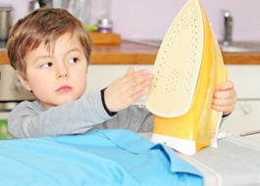هر روز تعداد زیادی کودک در سنین 19-0 سال به علت جراحات ناشی از سوختگی در اورژانس تحت درمان و تعدادی از آنها جان خود را از دست می دهند.

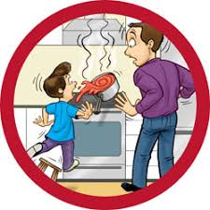**آتش سوزی های خانگی یکی از بزرگترین خطرات و بیشترین علت حوادث منجر به مرگ در کودکان است.**

برای پیشگیری از آتش سوزی مراقب کودکان باشید:

1. کبریت و فندک را خارج از دید و دسترس کودکان نگه داری کنید.
2. مواد اشتعال زا و کپسول و پکنیک را دور از دسترس کودکان نگه داری کنید.
3. وسایل داغ مانند اتو و صاف کننده های مو و ... دور از دسترس کودکان نگه دارید.
4. به کودکان خردسال اجازه ندهید از وسایل گازسوز استفاده نمایند.
5. در هنگام احساس بوی گاز از زدن کبریت و فندک و روشن یا خاموش کردن وسایل برقی خودداری کنید و فوراً شیر گاز را بسته و پنجره‌ها را باز نمائید .

توصیه‌ها برای کاهش خطر انفجار کپسول‌های گاز :  
۱. کپسول گاز مایع را هیچ‌گاه پائین‌تر از سطح زمین قرار ندهید.   
۵. اگر بوی گاز را در محیط خانه احساس کردید، ابتدا جریان برق را قطع کنید سپس پنجره‌ها را باز کنید تا گاز انباشته شده خارج گردد.

1. هرگز سیلندر گاز را نغلتانید و به‌عنوان زیرپائی مورد استفاده قرار ندهید.
2. 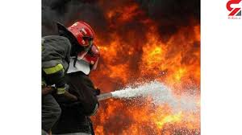از گذاشتن سیلندرگاز نزدیک وسایلی که دارای شعله باز هستند تا حد امکان خودداری کنید.